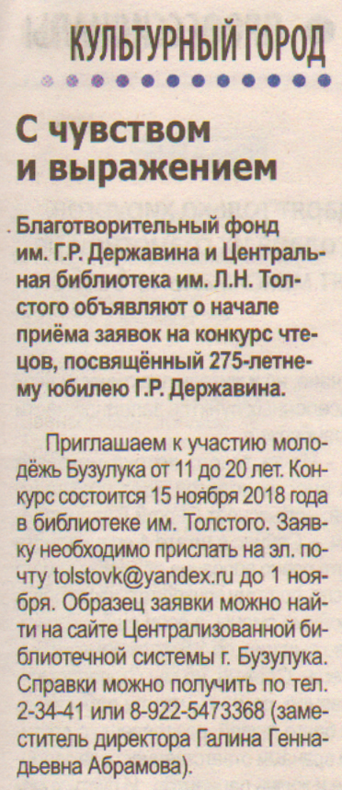

**С чувством и выражением [Текст] // Наша газета. - 2018. – 24 октября. – С. 7**